Presseinformation

Rillenkugellager: Niedriges Reibmoment – optimale Lastführung

Winnenden – Unempfindliche und wartungsarme Rillenkugellager verleihen zahlreichen mechanischen und maschinellen Rotationsbewegungen den richtigen Dreh. Diese vielseitigen Lager sind bei HECHT Kugellager in verschiedensten Abmessungen zu wirtschaftlichen Konditionen erhältlich. Zum Programm des Wälzlager-Spezialisten aus Winnenden gehören ein- und zweireihige Ausführungen in offener wie abgedichteter Bauart. Aufgrund ihres Laufbahnprofils können Rillenkugellager neben Radial- auch Axialbelastungen in beiden Richtungen aufnehmen. Ihr niedriges Reibmoment mit optimaler Lastführung prädestiniert sie für hohe und höchste Drehzahlen. Wo mehr Tragfähigkeit gefordert ist und stärkere axiale Belastungen durch Verkippung anfallen – wie beispielsweise bei besonders kurzen Wellen –, empfiehlt sich der Einsatz von zweireihigen Lagern. Um stets die beste Lösung für die jeweilige Anwendung einzusetzen, unterstützt HECHT seine Kunden mit über 50-jähriger Erfahrung und Expertise in allen Bereichen der Wälzlagertechnik. Neben Fabrikaten von Premiumherstellern führt das Unternehmen mit seinen Eigenmarken HKC und HKW Produktreihen, die für Preisvorteil ohne Qualitätsrisiko bürgen und ausschließlich in auditierten und nach DIN/ISO 16949 zertifizierten Werken hergestellt werden. Strenge Qualitätsrichtlinien, ständige Prüfungsprozesse und hohe Verfügbarkeit machen HECHT zum idealen Anbieter für mittlere Stückzahlen im preissensiblen Segment.

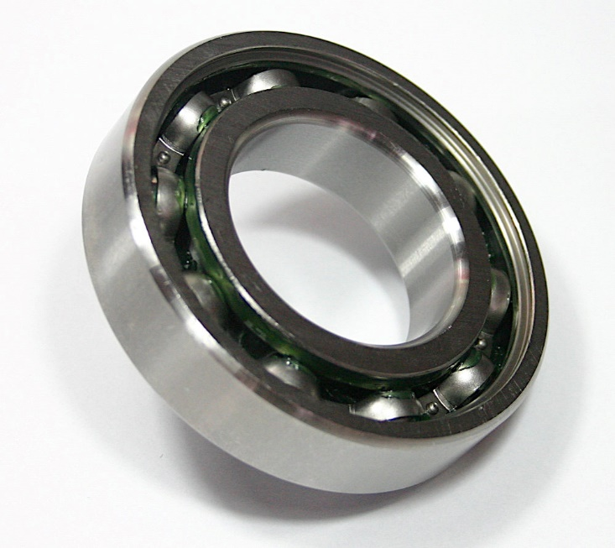

Bild: Rillenkugellager von HECHT sind in verschiedensten Abmessungen und Ausführungen lieferbar

Bilder: | 2020c_rillenkugellager_2000 | Zeichen: | 1.432
Dateiname: | 202004007_pm_rillenkugellager | Datum: | 19.05.2020

Unternehmenshintergrund

Die HECHT KUGELLAGER GmbH & Co. KG mit Sitz in Winnenden liefert seit 1965 Wälz- und Rollenlager an Partner aus Industrie, Handel und Gewerbe. Mit einem großen Produktangebot der Premiumhersteller INA, FAG und SKF sowie den Eigenmarken HKW und HKC bedient das international agierende Familienunternehmen kundenspezifische Anforderungen schnell und effektiv. HECHT ist zudem exklusiver Vertragspartner der chinesischen Marke SL. Das Unternehmen, das eine eigene Fertigungs- und Vertriebsgesellschaft in China betreibt, besitzt zudem eine Lieferlizenz für den chinesischen Markt – hiervon profitieren insbesondere Kunden, die in China produzieren. Dank eigener Produktion und Montage implementiert HECHT auch Sonderlösungen anhand von individuellen Kundenanforderungen.

Kontakt:  HECHT KUGELLAGER  GmbH & Co. KG  Frau Christina Hecht  Wiesenstraße 14  71364 Winnenden  Tel.: +49 (0) 7195 9119-0  Fax: +49 (0) 7195 9119-0  E-Mail: Ch.hecht@hecht-hkw.de  Internet: www.hecht-hkw.de |  | gii die Presse-Agentur GmbH  Immanuelkirchstraße 12  10405 Berlin  Tel.: 0 30 / 53 89 65 -0  Fax: 0 30 / 53 89 65 -29  E-Mail: info@gii.de  Internet: www.gii.de

